安全生产月报数据来源？
（1）在项目现场功能菜单下管理工作报告模块，进入安全生产月报页面。
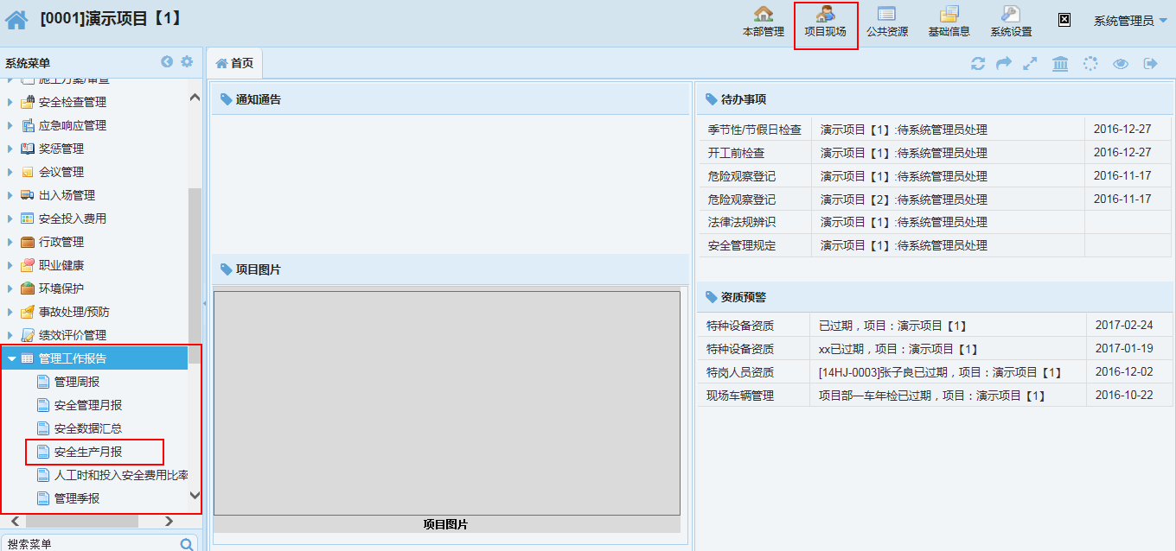
（2）选择月份, 点击,进行编制。
在弹出的编辑页面中会显示安全生产月报的内容:
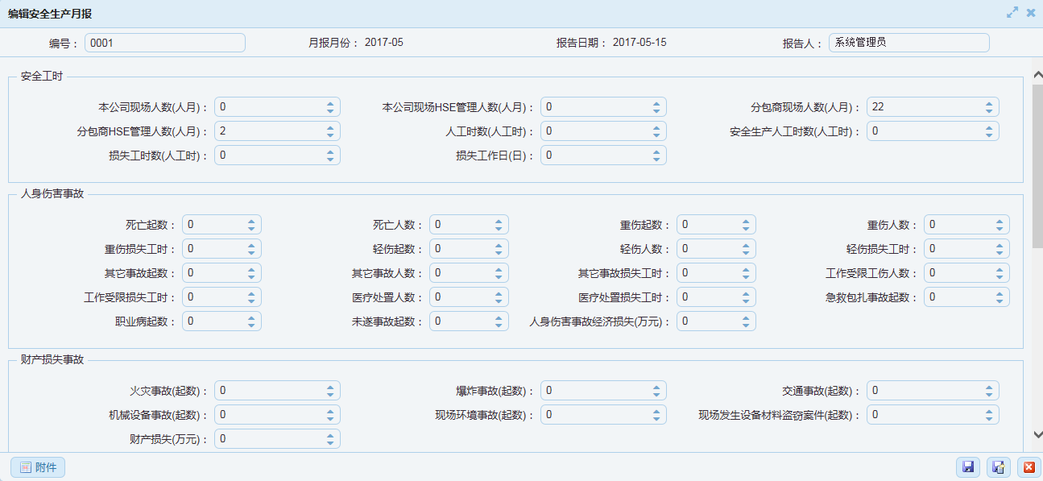
选择月份后，月报的统计开始日期及结束日期为上月26日至下月25日，比如选择2017年5月份，则月报的统计开始日期为2017年4月26日，结束日期为2017年5月25日。
安全生产月报会根据开始和结束日期从项目现场各模块进行数据抽取，直接显示在统计内容栏中，并且抽取后还可以修改数据，具体抽取数据的情况如下：
1.本公司现场人数(人月)：项目人员信息模块本公司数据
2.本公司现场HSE管理人数(人月): 项目人员信息模块本公司HSSE管理岗位数据
3. 分包商现场人数(人月): 项目人员信息模块所有分包商数据
4. 分包商HSE管理人数(人月): 项目人员信息模块所有分包商HSSE管理岗位数据
5. 人工时数(人工时): 人工时月报数据
6. 安全生产人工时数: 人工时数-损失工时数
7. 损失工时数: 事故调查报告模块数据
8. 损失工作日: 损失工时数/8
9. 人身伤害事故和财产损失事故: 事故调查报告及事故调查处理报告模块数据
10. 人员培训(人次): 项目培训记录数据
11. 发布HSE整改通知书(份): 项目检查隐患整改模块的数据
12. 关闭HSE整改通知书(份): 项目检查隐患整改模块闭环的数据
13. 发布HSE处罚书(份): 项目奖惩管理处罚通知单模块的数据
14. 罚款金额(元): 项目奖惩管理处罚通知单模块的数据
15. 奖励金额(元): 项目奖惩管理奖励通知单模块的数据
16. 应急演练次数(次): 项目应急管理应急演练模块的数据
17. 参演人次数(人次): 项目应急管理应急演练模块的数据
18. 演练直接投入(万元): 演练直接投入(万元)
（3）保存/提交数据
确认月报统计数据无误后，点击保存/提交即可。
注：点击保存时，月报状态为“未提交”，还可以进行修改；点击提交后，月报状态变为“已提交”，无法再进行修改。

